Dobrý den,
v příloze zasílám potvrzenou objednávku. Ceny jsou v pořádku.
Až budu mít informace o termínech dodání, ozvu se.

S pozdravem

odborný referent

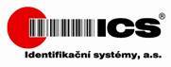

ICS Identifikační systémy, a.s.
V Holešovičkách 1492/42
180 00 Praha 8 – Libeň
Mob.: (+420)
Email: @ics.cz

